

**东华理工大学长江学院**

**课程设计报告**

正弦波-方波-三角波发生电路设计

**学生姓名:**

**专 业：**

**班 级：**

**指导教师：**

正弦波-方波-三角波发生电路设计

函数发生器一般是指能自动产生正弦波、三角波、方波及锯齿波、阶梯波等电压波形的电路或仪器。根据用途不同，有产生三种或多种波形的函数发生器，使用的器件可以是分立器件 (如低频信号函数发生器S101全部采用晶体管)，也可以采用集成电路(如单片函数发生器模块8038)。为进一步掌握电路的基本理论及实验调试技术，本课题采用由集成运算放大器与积分电路共同组成的正弦波—方波—三角波函数发生器的设计方法。

产生正弦波、方波、三角波的方案有多种，如首先产生正弦波，然后通过整形电路将正弦波变换成方波，再由积分电路将方波变成三角波；也可以首先产生正弦波，再将正弦波变成方波-三角波或将方波变成三角波等等。本课题采用先产生正弦波，再将方波变换成三角波的电路设计方法，

本课题中函数发生器电路组成框图如下所示：

由比较器和积分器组成正弦波产生电路，比较器输出的方波经积分器得到三角波，

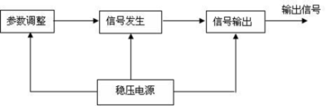

**目录**

**1、正弦波发生器…………………………………………………….…….3**

**2、方波发生器……………………………………………………………..4**

**3、三角波发生器…………………………………………………….…….7**

**4、正弦波-方波-三角波发生器………………………………………….9**

**5、总电路图、元器件清单…………………………………………….…10**

**6、心得体会及参考文献 …………………………………………………11**

简述：方波、正弦波、三角波是电子电路中经常用到的信号，设计一个正弦波-方波-三角波发生电路。具体技术要求如下：（1）正弦波-方波-三角波的频率在100Hz-20KHz范围内连续可调；（2）正弦波和方波的信输出幅度为6V，三角波的输出幅度在0-2V之间连续可调；正弦波的失真度r5%；（4）设计上述电路工作所需的直流稳压电源电路。



使用仪器及测量仪表：

选用元器件（1）.集成运放F007（a741）;

(2)稳压及开关二极管；（3）电阻、电容、电位器若干。

测量仪表（1）直流稳压电源；（2）示波器；（3）万用表（4）频率计（5）交流电压表

1. **正弦波发生器**

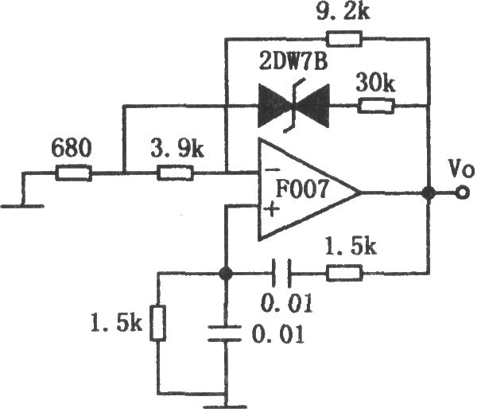

其振荡频率为1kHz。若用同轴双联电位器代替电桥中的l.5kΩ电阻，或用波段开关改变电容的数值，可以调节输出频率。电路的最高频率由运算放大器的频率特性决定，而低频端要求取较大的电阻值，所以要求运算放大器的输入阻抗尽可能高。稳压管支路中串接了30kΩ电阻，该支路接在680Ω与3.9kΩ电阻之间，主要是为了使放大器的增益变化不致太快。若使用击穿特性较软的稳压管。则可以减小失真。失真度可达0.5％。

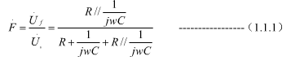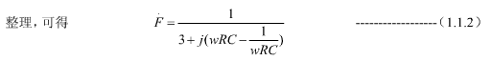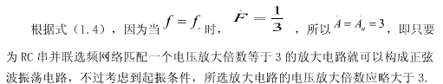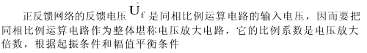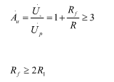

1. **方波发生器**

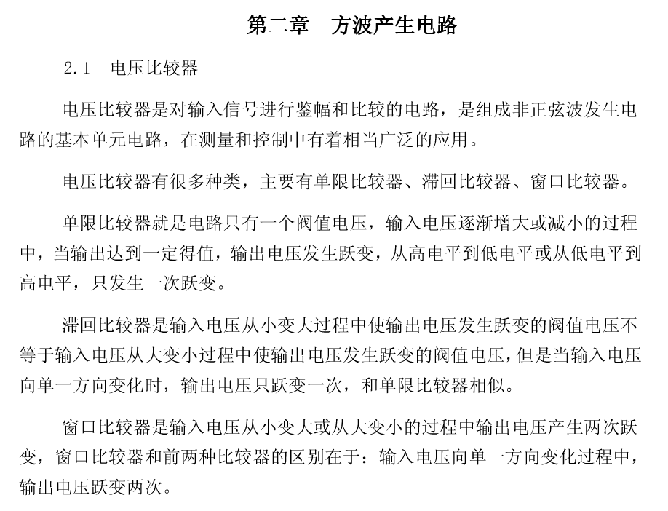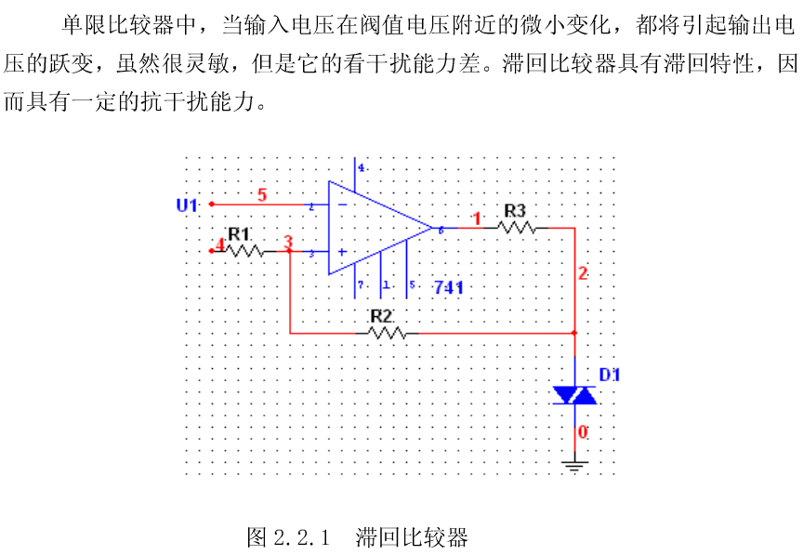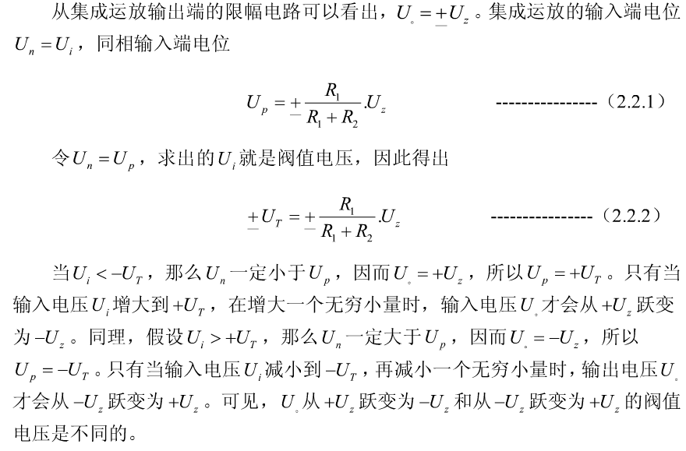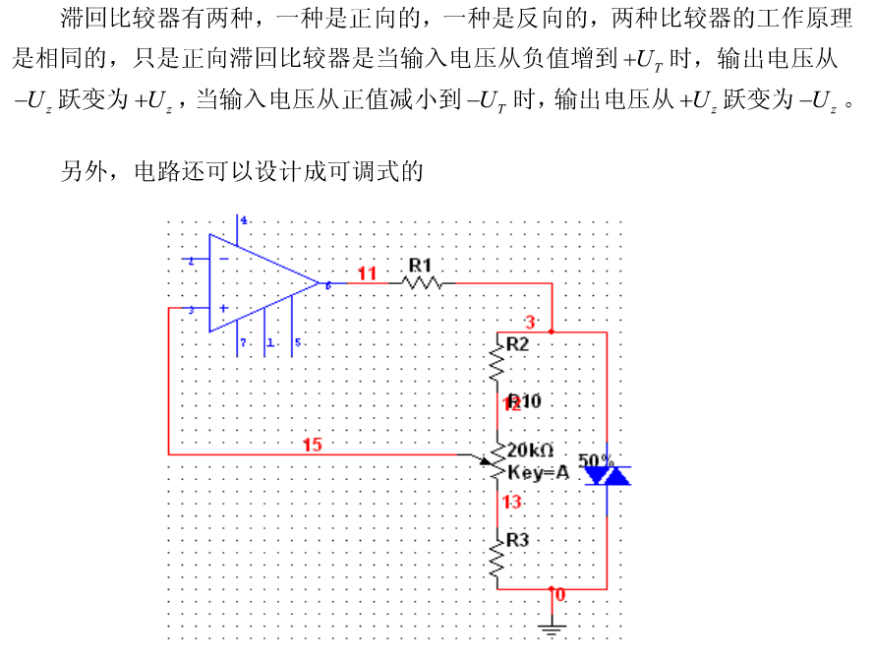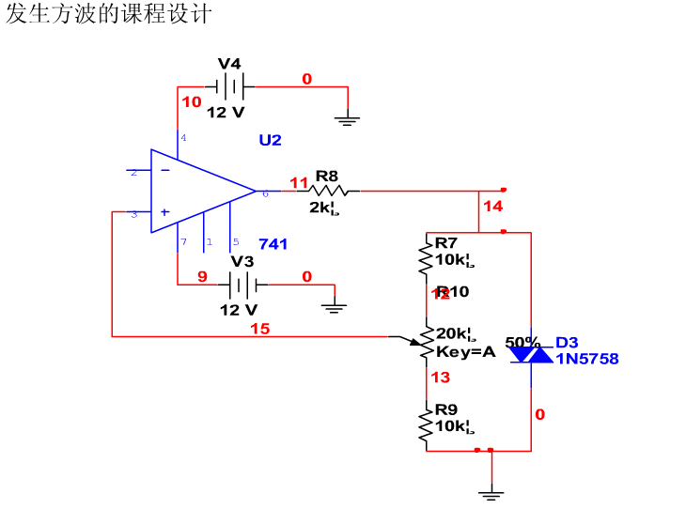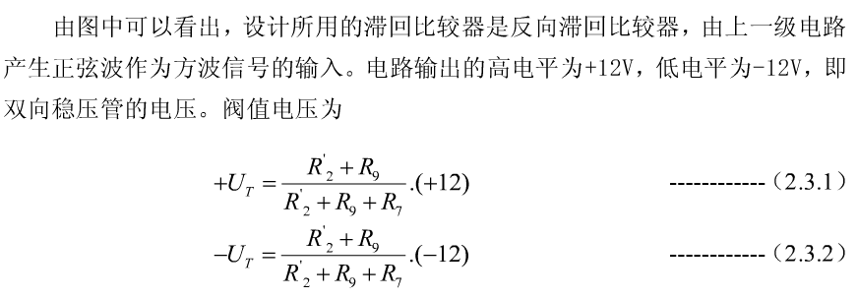

三、三角波发生电路

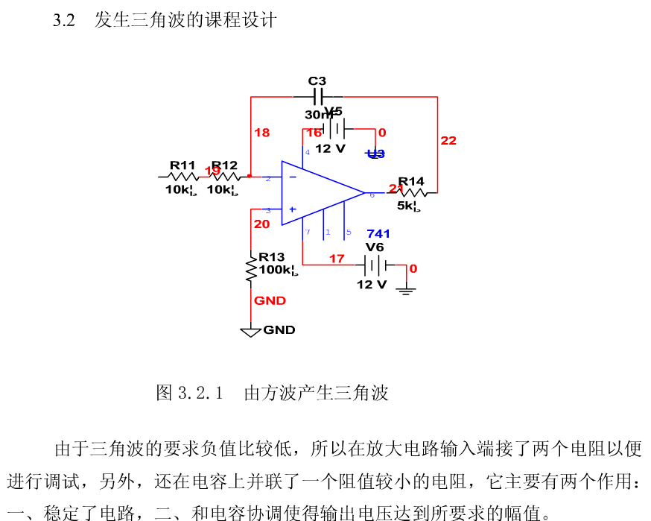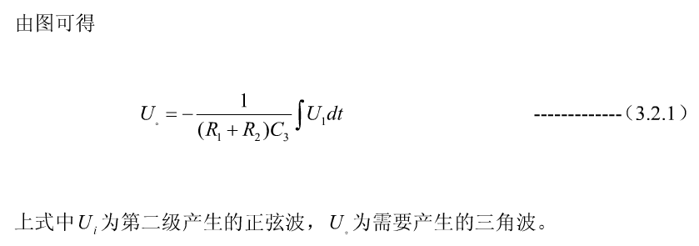

**四：元器件清单及部分简介**

**集成运放F007**

F007现已发展为国际通用型741型，其外型有两种封装：圆型和双排直插式是一种高放大倍数、高输入电阻，低输出电阻的直接耦合式放大电路。输入级一般都是采用差动放大形式的电路以减小温漂；中间级为获得高的放大倍数，一方面采用共射（共源）放大电路，一方面设计成有源负载；输出级采用互补型跟随式电路，以提高带负载能力。

**稳压二极管**

稳压二极管是一种用于稳定电压的单PN结二极管。此二极管是一种直到临界反向击穿电压前都具有很高电阻的半导体器件。在这临界击穿点上，反向电阻降低到一个很少的数值，在这个低阻区中电流增加而电压则保持恒定，稳压二极管是根据击穿电压来分档的，因为这种特性，稳压管主要被作为稳压器或电压基准元件使用。 稳压二极管可以串联起来以便在较高的电压上使用，通过串联就可获得更多的稳定电压。

**开关二极管**

有在小电流下（10mA程度）使用的逻辑运算和在数百毫安下使用的磁芯激励用开关二极管。小电流的开关二极管通常有点接触型和键型等二极管，也有在高温下还可能工作的硅扩散型、台面型和平面型二极管。开关二极管的特长是开关速度快。而肖特基型二极管的开关时间特短，因而是理想的开关二极管。2AK型点接触为中速开关电路用；2CK型平面接触为高速开关电路用；用于开关、限幅、钳位或检波等电路；肖特基（SBD）硅大电流开关，正向压降小，速度快、效率高。

设计所用仪器及器件

1．直流稳压电源 1台

2．双踪示波器 1台

3．万 用 表 1只

4．运 放741 2片

5．电位器50K 2只

100K 1只

100Ω 1只

6．电 容470μF 3只

10μF 1只

1μF 1只

0.1μF 2只

0.01μF 1只

7．三极管9013 4只

8．面 包 板 1块

9．剪 刀 １把

10．仪器探头线 2根

11．电 源 线 4根

总电路图：

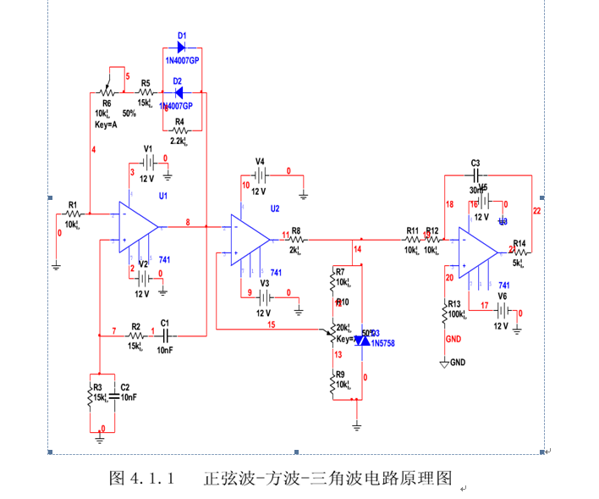

五、心得体会：

在为时一个星期的模拟电子课程设计中我收获颇多，见证了一份报告的形成产生的整个过程，了解了做这么一份简单的报告也是多的不容易也是需要付出很多汗水的，经历的找资料的艰难的前期准备，在老师的亲切认真的指导下改正了最初方案的诸多缺点，夏日炎热的的天气并没有阻挡我们学习的人热情，反而激励我们前行。

这是一个团队的工作，团队需要个人，个人也离不开团队，必须发扬团结协作的精神。某个人的离群都可能导致导致整项工作的失败。实习中只有一个人知道原理是远远不够的，必须让每个人都知道，否则一个人的错误，就有可能导致整个工作失败。团结协作是我们实习成功的一项非常重要的保证。而这次课程设计也正好锻炼我们这一点，这也是非常宝贵的。

另外，课堂上也有部分知识不太清楚，于是我又不得不边学边用，时刻巩固所学知识，这也是我作本次课程设计的第二大收获。整个设计我基本上还满意，由于水平有限，难免会有错误，还望老师批评指正。

对我而言，知识上的收获重要，精神上的丰收更加可喜。挫折是一份财富，经历是一份拥有。这次实习必将成为我人生旅途上一个非常美好的回忆！

六、参考文献

模拟电子技术基础

：